2019—2020学年度第一学期期中检测试题
高 三 生 物 2019.11

本试卷分第Ⅰ卷（选择题）和第Ⅱ卷（非选择题）两部分。第Ⅰ卷1-6页，第Ⅱ卷7-12页。共120分。考试时间100分钟。

注意事项：
1．答第Ⅰ卷前，考生务必将自己的学校、姓名、考号填涂在机读答题卡上。
2．将答案填涂、填写在机读答题卡上。

第Ⅰ卷（选择题 共55分）
一、单项选择题：本题包括20小题，每小题2分，共40分。每小题只有一个选项最符合题意。
1．下列有关生物体内物质的叙述，正确的是
A．麦芽糖、蔗糖和淀粉彻底水解后的产物均为葡萄糖
B．细胞核中的遗传物质是DNA，细胞质中的是RNA
C．细胞内磷脂、核酸和ATP三类物质的组成元素相同
D．组成蛋白质的氨基酸就是要至少含有一个氨基和一个羧基的物质
2．下图表示有关蛋白质分子的简要概念图，对图示分析正确的是
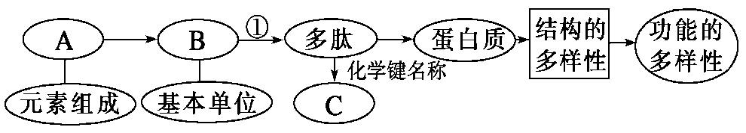

A．A中肯定含有S元素
B．多肽中B的数目等于C的数目
C．多肽链需经过进一步加工才能形成一定功能的蛋白质
D．蛋白质结构和功能的多样性是生物多样性的根本原因
3．下列有关细胞中的化合物及细胞的结构与功能的叙述中，错误的是
A．在细胞中可降低生化反应活化能的物质不一定都是蛋白质
B．不是所有细胞的核糖体形成都与核仁有关
C．人体细胞呼吸释放的二氧化碳不一定都来自线粒体
D．不是所有细胞接受信息的受体都分布在细胞膜表面
4．下列有关细胞内物质和结构的比值关系，正确的是
A．细胞内结合水/自由水的比值，种子萌发时比休眠时高
B．人体细胞内O₂/CO₂的比值，线粒体内比细胞质基质低
C．相同形状的细胞，其细胞表面积/体积的比值与细胞大小呈正相关
D．适宜条件下光合作用过程中C₅/C₃的比值，停止供应CO₂后比停止前的低
5．下图表示高等植物细胞代谢的过程，下列相关叙述正确的是
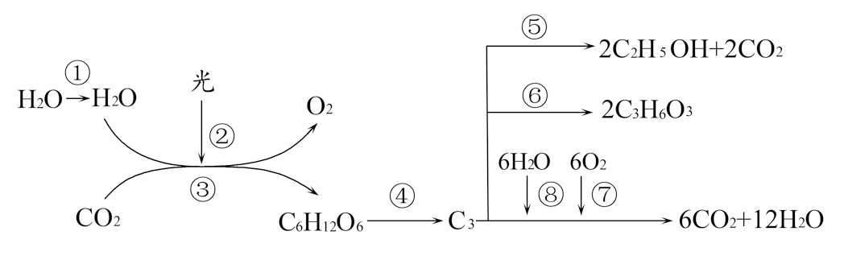
A．过程④⑤⑥⑦⑧产生的能量全部储存于ATP中
B．过程③④⑤⑥⑧都发生在基质中，但不一定都产生ATP
C．过程③产生的C₆H₁₂O₆中的氧来自水和CO₂
D．若叶肉细胞中过程②O₂产生量大于过程⑦O₂消耗量，则该植物体一定积累有机物
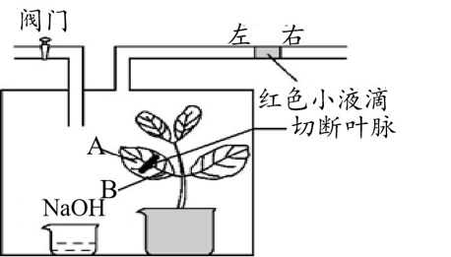
6．如图为探究绿色植物的相关生命活动过程的实验装置。对图示装置的分析错误的是
A．红色小液滴移动的距离表示装置内O₂的变化量
B．若要测呼吸速率，应将该装置置于黑暗中并设置相应的对照组
C．若要测光合速率，应给予一定的光照，单位时间内小液滴移动的距离可代表总光合速率
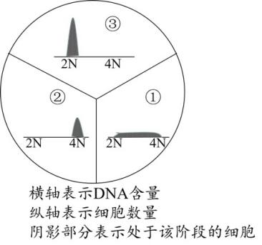
D．打开阀门并移除NaOH溶液后，此装置A、B对照可用于研究水份对光合作用的影响
7．某生物细胞周期中的三个阶段（用①、②、③表示）示意图如右，每个阶段内绘有含不同DNA量的细胞数目示意图，据图判断下列正确的是
A．一个细胞周期可表示为①→②→③过程
B．基因突变主要发生于阶段①
C．①阶段进行DNA复制导致染色体加倍
D．观察和计数染色体的最佳时期在阶段③内
8．下列关于人体细胞分化、衰老、凋亡与癌变的叙述，错误的是
A．被病原体感染的细胞的死亡属于细胞坏死，不利于机体稳态的维持
B．细胞衰老表现为大部分酶活性下降，细胞核变大
C．诱导癌细胞正常分化和凋亡是癌症治疗的可选策略
D．细胞分化使各种细胞的功能趋向专门化，提高了各种生理功能的效率
9．下列有关姐妹染色单体的叙述正确的是
A．两条姐妹染色单体分开后，成为一对同源染色体
B．姐妹染色单体形成于有丝分裂前期，消失于后期
C．四分体时期通过姐妹染色单体的交叉互换，产生基因重组
D．姐妹染色单体的分离可发生于有丝分裂和减数第二次分裂的后期
10．下表表示从某动物的一个卵原细胞开始，发生甲→乙→丙→丁的连续生理过程中，各阶段细胞内染色体组数的变化和有关特征。下列有关叙述正确的是
生理过程 | 甲 | 乙 | 丙 | 丁
细胞中染色体组数 | 2→1→2→1 | 1→2 | 2→4→2 | 2
有关特征 | 性激素的作用 | 细胞膜功能体现 | 遗传信息不变 | 功能趋向专门化
A．甲过程表示细胞的减数分裂
B．乙过程中可发生基因的自由组合
C．若丙过程发生变异，其类型有基因突变、基因重组、染色体变异
D．丁过程核酸不发生改变，增加了细胞数目
11．基因型为FfX^{D}Y的果蝇在产生精子过程中，下列叙述正确的是
A．F与f、X^{D}与Y的分离发生在减数第一次分裂四分体时期
B．X^{D}与X^{D}、Y与Y的分离发生在减数第一次分裂后期
C．FX^{D}、fX^{D}、FY、fY的随机组合发生在减数第二次分裂后期
D．该果蝇的一个精原细胞可产生两种或四种基因型的精子
12．有关遗传定律的叙述正确的是
A．“遗传因子在体细胞的染色体上成对存在”属于孟德尔的假说内容
B．F₂的表现型比为3∶1的结果直接说明了基因分离定律的实质
C．基因自由组合定律是指F₁产生的4种类型的精子和卵细胞可以自由组合
D．基因型为AaBb的个体测交，后代表现型比例为1∶1∶1∶1，则该遗传遵循基因的自由组合定律
13．某种植物的白花和红花是一对相对性状。某同学用红花植株（植株甲）进行了下列四个实验。
①植株甲进行自花传粉，子代出现性状分离
②用植株甲给另一红花植株授粉，子代均为红花
③用植株甲给白花植株授粉，子代中红花与白花的比例为1∶1
④用植株甲给另一红花植株授粉，子代中红花与白花的比例为3∶1
其中能够判定植株甲为杂合子的实验是
A．①或② B．①或④ C．②或③ D．③或④
14．有关人类遗传病的叙述正确的是
A．遗传物质的改变一定会得遗传病
B．禁止近亲结婚能降低各种遗传病的发生
C．镰刀型细胞贫血症和猫叫综合征均能用光镜检测出
D．调查人类某遗传病的发病率应到患者家系中调查
15．下图1是某遗传病家系的系谱图，对该家系中1～4号个体进行基因检测，将含有该遗传病基因或正常基因的相关DNA片段用电泳法分离。正常基因显示一个条带，患病基因显示为另一个不同的条带，结果如图2所示。下列有关分析判断错误的是
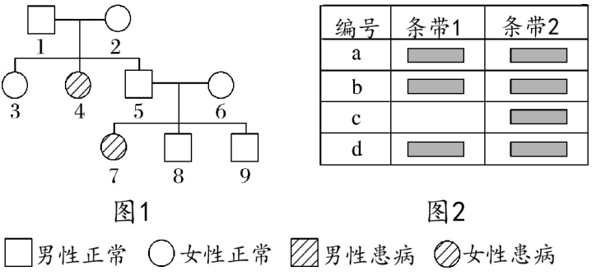
A．图2中的编号c 对应系谱图中的4 号个体
B．条带2的DNA片段含有该遗传病致病基因
C．8号个体的基因型与3号个体的基因型相同的概率为2/3
D．9号个体与该遗传病致病基因携带者结婚，孩子患病的概率为1/8
16．下列关于“探索遗传物质的过程”的相关实验的叙述，正确的是
A．格里菲斯的肺炎双球菌转化实验证明了S型细菌体内存在“转化因子”
B．艾弗里的肺炎双球菌转化实验证明了DNA 是主要的遗传物质
C．噬菌体侵染细菌试验证明了DNA是大肠杆菌的遗传物质
D．烟草花叶病毒的侵染实验证明了RNA是遗传物质
17．现有DNA分子的两条单链均只含有¹⁴N（表示为¹⁴N¹⁴N）的大肠杆菌，若将该大肠杆菌在含有¹⁵N的培养基中繁殖两代，再转到含有¹⁴N的培养基中繁殖一代，关于子代DNA 分子的叙述正确的是
A．所有子代DNA分子的（A+T）/（G+C）的比值均相同
B．¹⁵N的放射性可在DNA分子的基本骨架中检测到
C．有¹⁵N¹⁴N和¹⁴N¹⁴N两种，其比例为1:3
D．因为子代含有¹⁴N¹⁴N的DNA分子，所以本实验不能证明DNA的半保留复制
18．草鱼(2n＝48)因能迅速清除水体各种草类而被称为“拓荒者”，多倍体草鱼与普通的二倍体相比，其个体大、抗病及耐寒性强，下图示多倍体草鱼的产生机制，图中细胞仅显示部分染色体，参与受精的精子均来自正常个体，a、b、c表示成熟个体。以下叙述错误的是
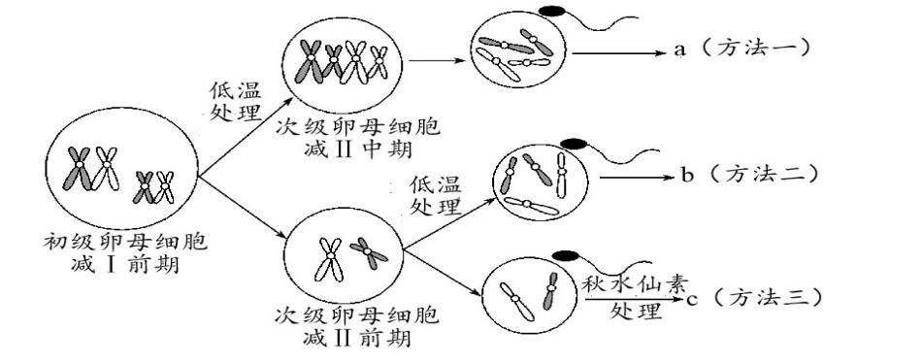
A．图中低温处理和秋水仙素处理的机制相同
B．成熟个体a为四倍体
C．成熟个体b不育，可防止草鱼繁殖能力强，对水生植物造成的严重损坏
D．成熟个体c的体细胞中可含96条染色体
19．螺旋蛆蝇是家畜的毁灭性寄生物种。在实验室里对两种数量相同的螺旋蛆蝇进行不同的处理：第一组使用杀虫剂；第二组使用电离辐射，促使雄性不育。下列分析与实际不符的是
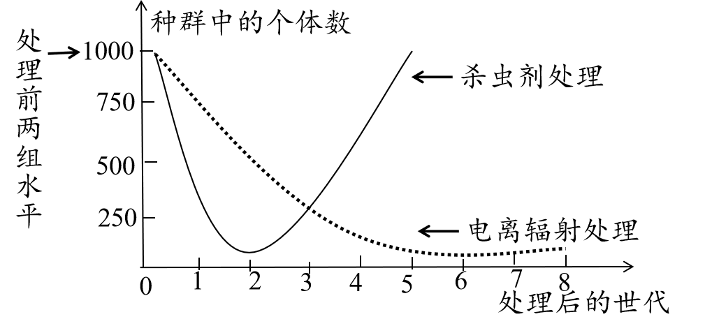
A．杀虫剂处理可改变螺旋蛆蝇种群进化的速率和方向
B．若更换杀虫剂的种类改变了选择方向可提高防治效果
C．从长期来看第二种方法防治效果更好
D．电离辐射诱导了螺旋蛆蝇产生雄性不育的基因突变
20．下列有关实验的叙述正确的是
A．高温破坏了蛋白质的空间结构，使之不能与双缩脲试剂发生紫色反应
B．洋葱表皮细胞发生质壁分离的过程中吸水能力逐渐增强
C．提取叶绿体中色素的原理是不同色素在层析液中的溶解度不同
D．观察植物细胞有丝分裂实验中，限定取材时间可确保大部分细胞处于分裂期
二、多项选择题：本部分包括5题，每题3分，共计15分。每题有不止一个选项符合题意。全对得3分，选对但不全的得1分，错选或不答的得0分。
21．下图表示在最适温度下将A、B两种物质混合，在T₁时加入酶C以后A、B浓度的变化曲线，相关叙述正确的是
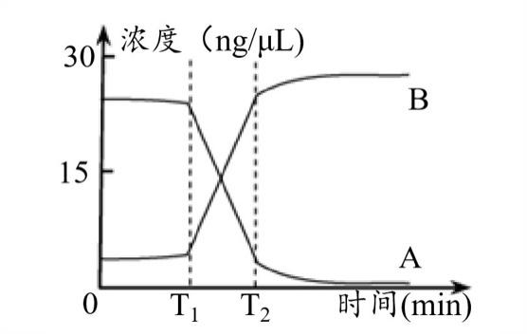

A．酶C能催化A生成B
B．该体系中酶促反应速率先快后慢
C．T₂后B增加缓慢是酶活性降低导致的
D．适当降低反应温度，T₂值增大
22．人体骨髓中存在少量属于多能干细胞的间充质干细胞(MSC)，下图为MSC分裂、分化成多种组织细胞的示意图，下列叙述错误的是
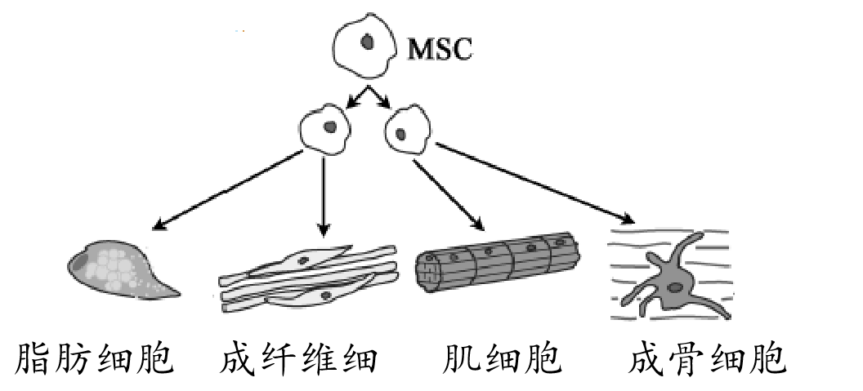
A．MSC能分化成不同的组织器官是由于不同的环境因素影响
B．MSC能分化成多种组织器官体现了细胞的全能性
C．MSC分化成肌细胞和脂肪细胞过程中表达的基因部分相同
D．MSC具有强大的增殖能力是由于原癌基因和抑癌基因发生突变
23．某种二倍体高等植物的性别决定类型为XY型，该植物有宽叶和窄叶两种叶形，宽叶对窄叶为显性，控制这对相对性状的基因（B/b）位于X染色体上，含有基因b的花粉不育。下列叙述正确的是
A．窄叶性状只能出现在雄株中，不可能出现在雌株中
B．宽叶雌株与宽叶雄株杂交，子代中可能出现窄叶雄株
C．宽叶雌株与窄叶雄株杂交，子代中既有雌株又有雄株
D．若亲本杂交后子代雄株均为宽叶，则亲本雌株是纯合子
24．慢粒白血病简称“慢粒”，由于患者产生了如下图所示的变异，导致其机体产生了一种活性加强的酪氨酸激酶—BCR-ABL蛋白，造成造血干细胞增殖和凋亡的紊乱。临床上酪氨酸激酶抑制剂（TKI）可竞争性结合BCR-ABL蛋白上的ATP结合位点，而成为治疗“慢粒”的主要药物。以下分析正确的是
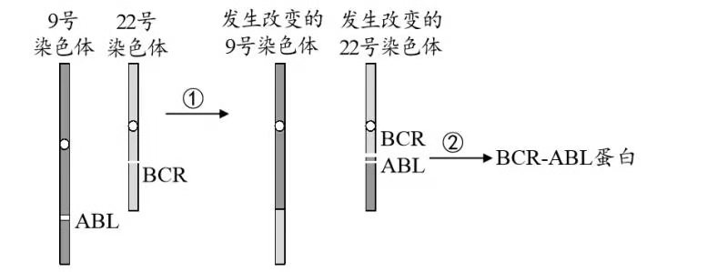
A．“慢粒”的根本原因是BCR和ABL发生基因重组
B．“慢粒”致病机理体现了基因对性状的直接控制
C．上图②过程涉及到的核酸具体有DNA和mRNA、tRNA和rRNA等
D．TKI对部分慢粒患者治疗效果减弱，可能是基因突变导致了耐药性
25．科研人员先分别PCR扩增尿酸酶基因和原核生物胞外蛋白信号肽基因（编码的肽链能引导新合成的蛋白质转移、分泌），再将它们拼接形成融合基因，并导入大肠杆菌生产尿酸酶。相关叙述正确的是
A．两个基因拼接时需考虑两者的拼接方向和次序
B．融合基因可共用一个启动子和终止子
C．在导入融合基因前，应先用NaCl处理大肠杆菌，使其变为感受态细胞
D．该技术成功的标志是无需裂解大肠杆菌，在其培养液中就能收获尿酸酶
第Ⅱ卷（非选择题 共65分）
三、非选择题：本部分包括8题，共计65分。
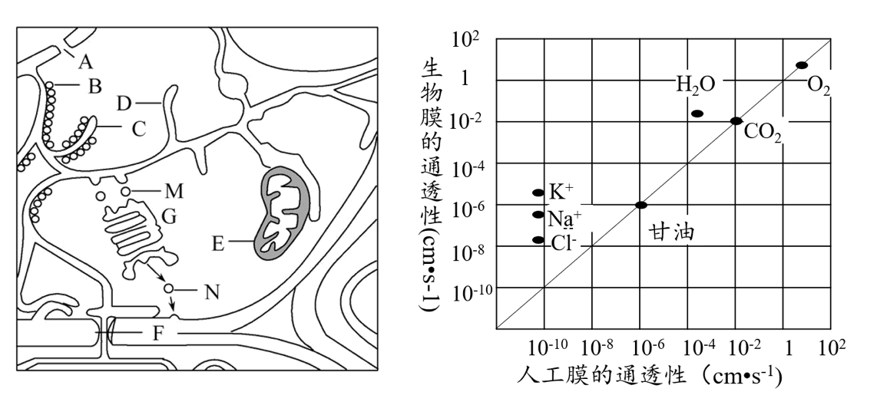
26．（8分）我国发现一个具有分泌功能的高等植物新种，该植物细胞的亚显微结构的局部如下图1所示，图中的字母表示细胞中的相关结构。请据图回答下列问题：
图1 图2
（1）图1结构A能实现核质之间频繁的物质交换和信息交流，则结构A为 ▲ ，图中结构B表示 ▲ 。
-1
（2）该细胞中的各种膜以 ▲ （填图中字母）为中心相互连接形成统一整体。
（3）经检验该植物细胞的分泌物含有一种多肽，请写出该多肽在细胞中从合成至分泌出细胞的途径： ▲ （用“→”和图中字母表示）。
（4）该植物相邻细胞之间可通过F进行直接信息交流，则F代表 ▲ 。
（5）图2是生物膜和模拟的人工膜对多种物质的通透性实验的结果，据图回答：
①生物膜对K⁺、Na⁺、Cl⁻的通透性的差异主要取决于膜上的 ▲ 。
②据图可知 ▲ 物质的通透性在生物膜和人工膜上没有差异，它们通过膜的方式为自由扩散，但这些物质之间通透性的差异说明自由扩散与 ▲ 有关。
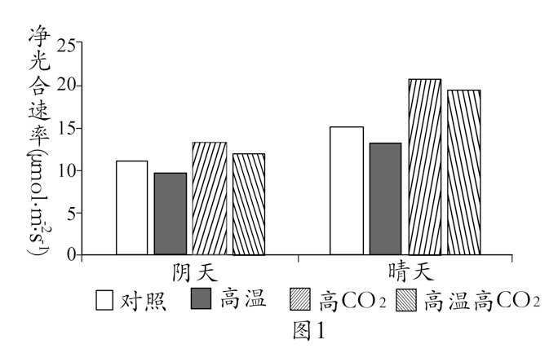
27．（8分）全球温室效应造成的气候问题影响着我国多地，科研人员在实验室中模拟研究了现实环境、高温、高CO₂浓度、高温且高CO₂浓度4种条件下水稻的净光合速率变化，得到下图1所示的结果。

（1）据图可知晴天的净光合速率在四种条件下比阴天 ▲ ，试分析原因： ▲ 。
（2）阴天和晴天时高CO₂实验处理下水稻净光合速率比高温且高CO₂都高，最可能的原因是高温使植物 ▲ 明显增高从而降低了净光合速率。
（3）科研人员进一步研究发现高温能诱导细胞产生自由基从而影响到膜的稳定性，下图2显示实验数据。
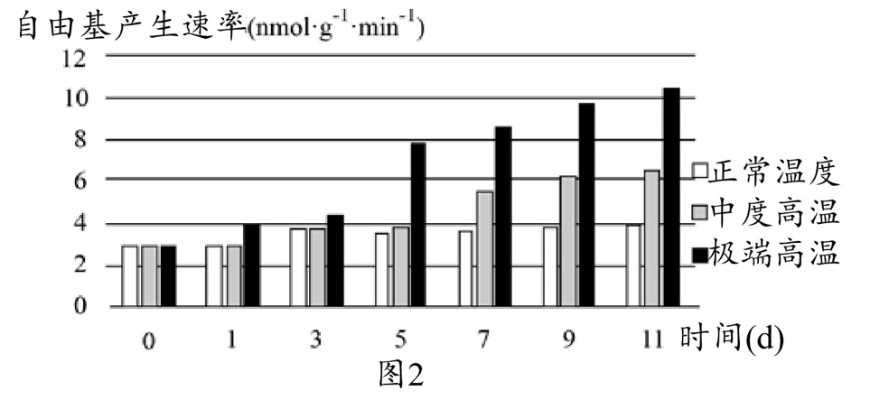
① 高温影响的膜是 ▲ 膜，自由基的产生和积累可能是破坏了膜成分中的 ▲ ，使膜的结构和功能受到破坏。
② 图中正常温度的组别属于实验中的 ▲ 组，从图中数据看，极端高温自由基产生速率随时间的延长而 ▲ 。
（4）综上可推测极端高温天气产生的热害会导致植物的光合速率下降甚至死亡，试分析可能的原因有 ▲ 。

- （8分）二甲双胍（Met）是广泛应用于临床的降血糖药物，近年来发现它还可降低肿瘤发生的风险。
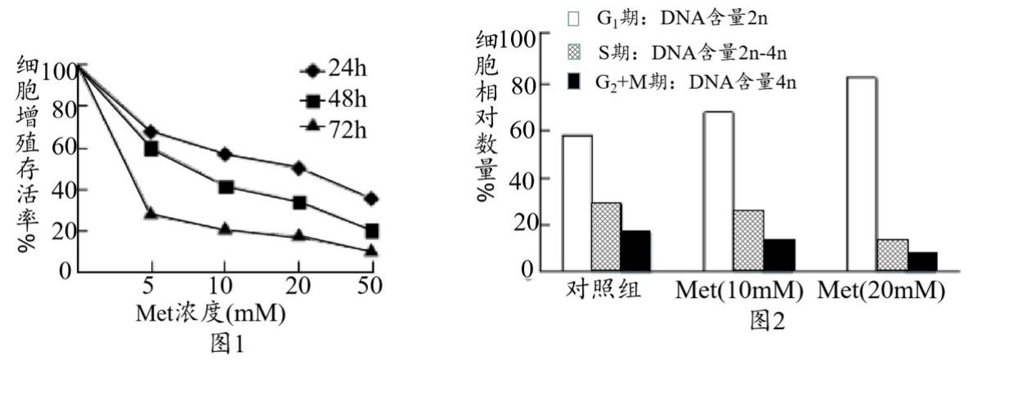
（1）细胞发生癌变的根本原因是 ▲ ，与正常细胞比较，癌细胞的细胞周期 ▲ （填“变长”、“不变”或“变短”）。由于癌细胞表面 ▲ ，易在体内扩散和转移。
（2）为探究Met对肝癌细胞增殖的影响，用含不同浓度Met的培养液培养肝癌细胞，结果如图1，该实验的自变量是 ▲ ， 该结果表明 ▲ 。
（3）实验测定各组处于不同时期的细胞数量得到结果如图2所示，由此推测Met可将肝癌细胞的增殖阻滞在图2中的 ▲ 期。
（4）为进一步研究Met的作用机制，研究人员用含1mmol/L Met的培养液培养肝癌细胞12h后，结果发现呼吸链复合物Ⅰ的活性下降，呼吸链复合物Ⅰ位于 ▲ 上，参与有氧呼吸第三阶段。由实验结果推测Met通过减少 ▲ 供应，抑制肝癌细胞的增殖。

- （9分）下列甲、乙、丙图分别是基因型为AaBB的某哺乳动物细胞的染色体组成和分裂过程中物质或结构变化的相关模式图，请据图回答问题：
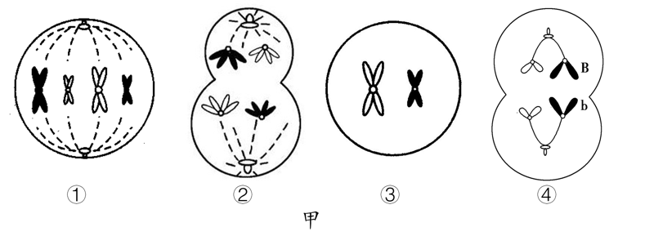

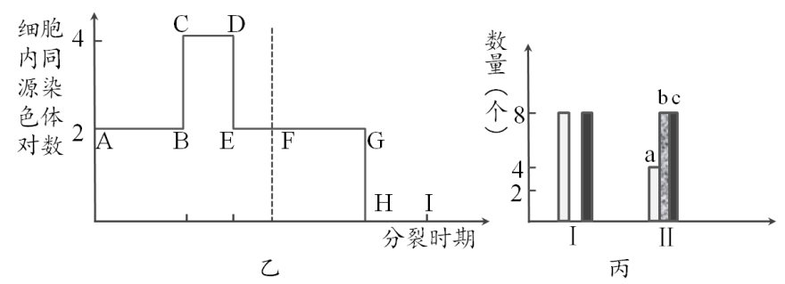

（1）图甲中细胞④的名称为 ▲ ，该细胞中同时出现B、b的原因是 ▲ 。基因分离定律和自由组合定律发生乙图的 ▲ 段。
（2）图甲中细胞①处于图乙 ▲ 段，图甲中，处于图乙HI阶段的是 ▲ （填数字）。乙图处于HI段的细胞有 ▲ 个染色体组。
（3）图丙a、b、c中表示DNA分子的是 ▲ ，图甲中对应图丙Ⅱ时期的细胞是 ▲ ，若图丙中Ⅱ→I，则完成了图乙中的 ▲ 段的变化。

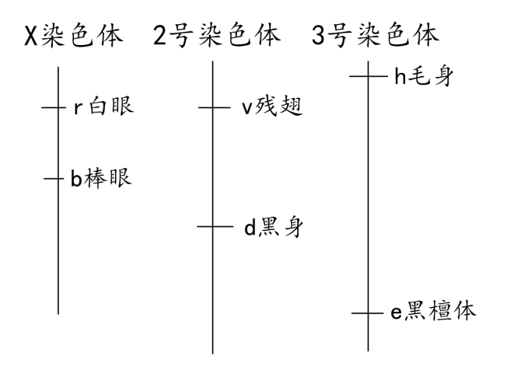
30．（8分）果蝇的部分隐性突变基因及其在染色体上的位置如下图所示，据图回答下列问题。
（1）实验小组一用残翅毛身果蝇与长翅正常身纯合子果蝇进行杂交，F₂中残翅正常身个体出现的概率为 ▲ 。图中所列基因中，不能与残翅基因进行自由组合的是 ▲ 基因。
（2）实验小组二让长翅黑檀体纯合子与残翅灰体纯合子杂交，其F₁代果蝇随机交配得F₂代，F₂代的长翅黑檀体中能稳定遗传的个体所占比例是 ▲ ，F₂代中出现与亲本不同类型果蝇的比例是 ▲ 。
（3）实验小组三用棒眼白眼雄蝇与圆眼红眼纯合子雌蝇进行杂交（正交），则子代雄蝇中棒眼个体出现的概率为 ▲ ；若进行反交，子代中白眼个体的基因型为 ▲ 。
（4）实验小组四让白眼黑檀体雄果蝇与红眼灰体纯合子雌果蝇进行杂交得到F₁，F₁相互交配得到F₂。若要验证伴性遗传，应分析的相对性状是 ▲ ，得到的 F₂表现型及其分离比是 ▲ 。

31．（8分）图1和图2是细胞内基因控制蛋白质合成过程的两种示意图，据图回答下列问题。
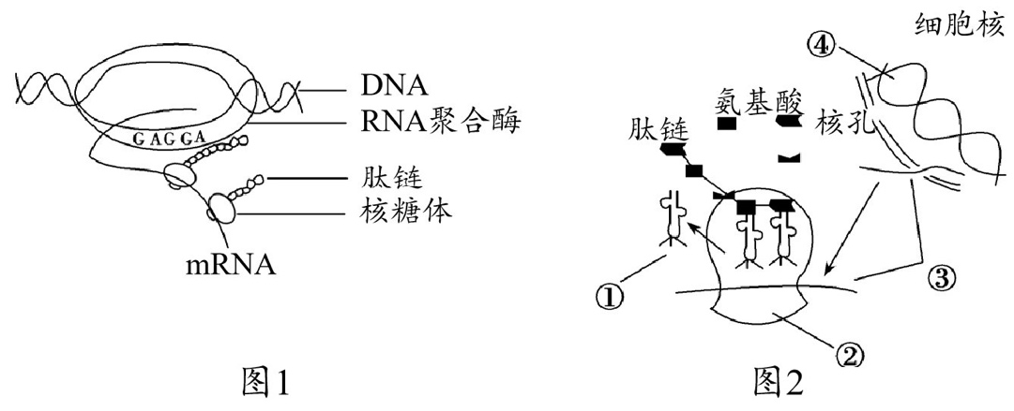
（1）大肠杆菌中可以进行图 ▲ 所示的过程，可在酵母菌中发生的是图 ▲ 所示的过程。
（2）根据图1中所标出的碱基种类，推测该DNA—RNA杂交区域中共含有 ▲ 种核苷酸，该区域中RNA的末端是其 ▲ 端（填“3ˊ”或“ 5ˊ” ）。
（3）从图2中可以看出③在该过程中的作用是 ▲ 。
（4）终止子和终止密码子分别位于图2的 ▲ 上（填图中编号），①②③④中含有核糖的有 ▲ 。
（5）结合图1和图2的信息，若要在体外合成具有同位素标记的肽链，除了需要同位素标记的氨基酸、人工合成的核糖核酸以外，只需要提供以下 ▲ 一项即可。
A．同位素标记的tRNA B．蛋白质合成所需的酶
C．除去了DNA和mRNA的细胞裂解液 D．人工合成的核糖体

32．（8分）玉米（2N=20）是重要的粮食作物之一。已知玉米的高秆易倒伏（A）对矮秆抗倒伏（a）为显性，抗病（B）对易感病（b）为显性，控制上述两对性状的基因分别位于两对同源染色体上。现有两个纯合的玉米品种甲（AABB）和乙（aabb），据此培育aaBB品种。根据材料分析回答：
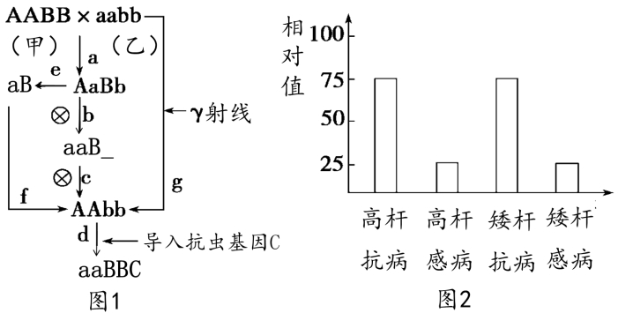
（1）由品种AABB、aabb经过a、b、c过程培育出新品种的育种方式称为 ▲ ，F₂的高秆抗病玉米中能稳定遗传的个体占 ▲ 。
（2）将图1中F₁与另一玉米品种丙杂交，后代的表现型及其比例如图2所示，则丙的基因型为 ▲ 。
（3）过程e常采用 ▲ 由AaBb得到aB个体；与过程a、b、c的育种方法相比，过程a、e、f的优势是 ▲ ；与过程g的育种方式相比，过程d育种的优势是 ▲ 。
（4）欲使玉米中含有某种动物蛋白成分可采用上述［ ］ ▲ 育种方法，若现有玉米均为晚熟品种，欲培育早熟品种可采用［ ］ ▲ 方法。（[ ]中填图中字母，_____上填文字）

33．（8分）人体内的t-PA蛋白能高效降解血栓，是心梗和脑血栓的急救药。然而，为心梗患者注射大剂量的t-PA会诱发颅内出血，其原因在于t-PA作用的特异性不高。研究证实，将t-PA第84位的半胱氨酸换成丝氨酸，能显著降低出血副作用。
（1）依据所需t-PA蛋白的结构和功能，对天然的t-PA基因进行序列改造，可制造出性能优异的t-PA突变蛋白，该技术称为 ▲ 。
（2）已知人t-PA基因第84位半胱氨酸的模板链序列为ACA，而丝氨酸的密码子为UCU，因此突变基因编码该氨基酸的模板链序列应设计为 ▲ 。

（3）若获得的t-PA突变基因如下图所示，那么质粒pCLY11需用 ▲ 两种限制酶切开，才能与t-PA突变基因高效连接。
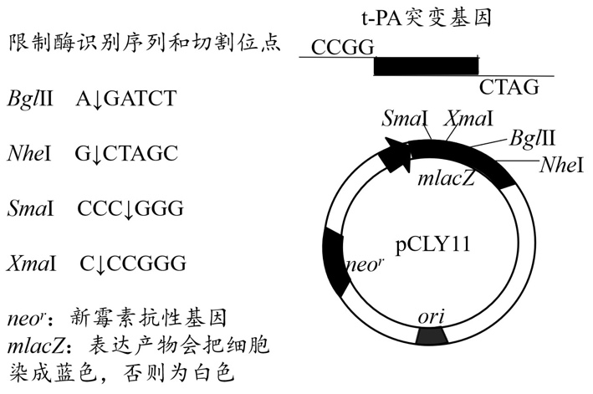

（4）将连接成功的基因表达载体导入大肠杆菌中，在含有 ▲ 的培养基上挑选颜色呈
▲ 的菌落，初步筛选导入成功的细胞。
（5）检测t-PA突变基因是否导入大肠杆菌，可利用t-PA突变基因制备探针，进行 ▲ ，检测是否有杂交链；也可依据t-PA突变基因两端的序列设计引物对大肠杆菌的DNA进行PCR扩增，若出现了 ▲ 说明t-PA突变基因已经导入了受体细胞。
（6）在上述步骤成功的基础上，若没有能从大肠杆菌中提取到相应的t-PA突变蛋白，其可能的原因是 ▲ 。

